РОЗРОБКА ТА ДОСЛІДНИЦЬКЕ МОДЕЛЮВАННЯ СИГНАТУРНОГО АНАЛІЗАТОРА ДЛЯ ТЕСТУВАННЯ ЛІНІЙ ПЕРЕДАЧІ ДАНИХ РОБІТ КАТЕГОРІЇ "FIELD"

Учень 9 класу Пономаренко А. Ю. Керівник: Хворостінін С. П.
Комунальний заклад «Харківський ліцей № 167 Харківської міської ради»
Харківське територіальне відділення МАН України
Актуальність роботи обумовлена потребою сучасного інструментального оснащення для регулювальних та налагоджувальних робіт у промисловій сфері. Значну долю інтерфейсів між датчиками та приборами первинного збору інформації є дротові інтерфейси послідовної передачі інформації.
Завданням роботи: розробити сигнатурний аналізатор для надійного тестування дротової лінії передачі даних, визначити і запропонувати можливі рішення на потребу.
Розробити схеми передавача та приймача аналізатора. Виготовлено діючий апаратний макет генератора псевдовипадкових чисел.
Обстеження приладу виконане шляхом програмного моделювання роботи на язику Python. Результати оброблені за допомогою табличного процесора Excel.
Для тестування дротового каналу передачі даних одним із етапів є перевірка безпомилкової передачі еталонних цифрових інформаційних пакетів. Найбільшого поширення при стисканні довгих двійкових послідовностей набув "сигнатурний метод", що поєднує у собі високу швидкодію, простоту контрольного обладнання та високу достовірність контролю. Обладнання розроблено на базі генератор псевдовипадкових чисел (ГПВЧ).
В роботі було досягнуто:
- Написана програма моделювання роботи генератора псевдовипадкової послідовності.
- На основі моделювання була розроблена принципова схема генератора псевдовипадкової послідовності.
- Виготовлено демонстраційний пристрій генератора.
- На основі ГПВЧ розроблено сигнатурний аналізатор,
- На основі ГПВЧ розроблено імпульсний генератор.
Таким чином у процесі роботи розроблений прилад, що складається з сигнатурного аналізатора і генератора імпульсної псевдовипадкової послідовності для тестування ліній передачі даних попереднього збору інформації.

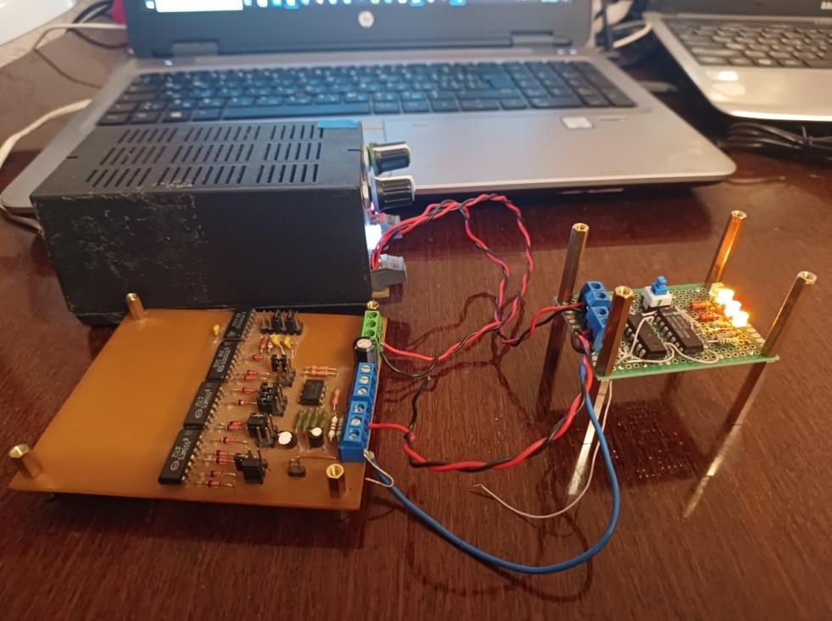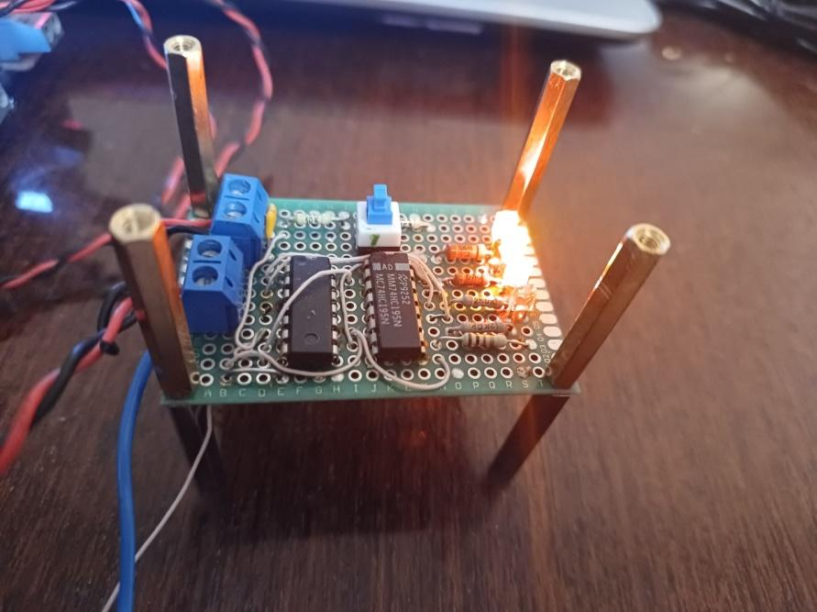

СПИСОК ВИКОРИСТАНИХ ДЖЕРЕЛ
1. Лингер Р., Миллер Х., Уитт Б., Теорія та практика структурного програмування. Пер. з англ. - М: Світ, 1982 - 406 с.
2. Прохоренок Н. А., Дронов В. А., - Python 3. Найнеобхідніше. - БХВ-Петербург, 2019. - 608 с
3. Титце У., Шенк К. Напівпровідникова схемотехніка. Довідковий посібник. Пер. з нім. - М: Світ, 1982 - 512 з
4.URL:https://openarchive.nure.ua/server/api/core/bitstreams/e260de01-ea5d-42a6-9b6d-b9898eb3e504/content М. Ю. ЛОСЄВ, канд. техн. наук, - МЕТОДИКА СИНТЕЗУ ОДНОТАКТНОГО ПАРАЛЕЛЬНОГО СИГНАТУРНОГО АНАЛІЗАТОРА УДК 681.326.7 (дата звернення:12.11.2023).

